J’encadre une photo avec un cadre ondulé.
1. Ouvre ton logiciel Photofiltre Studio 
2. Ouvre ton image.
3. Duplique ton image pour ne pas perdre l’originale. (Toujours le faire)

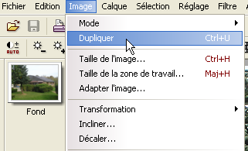

4. Ferme l’image originale. Pour cela : tu réduis la copie :
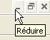

Ensuite tu fermes l’image originale :
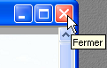

Tu peux maintenant travailler avec la copie. Regarde en bas de l’écran, ton image est réduite, tu l’agrandis :
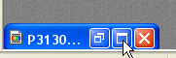

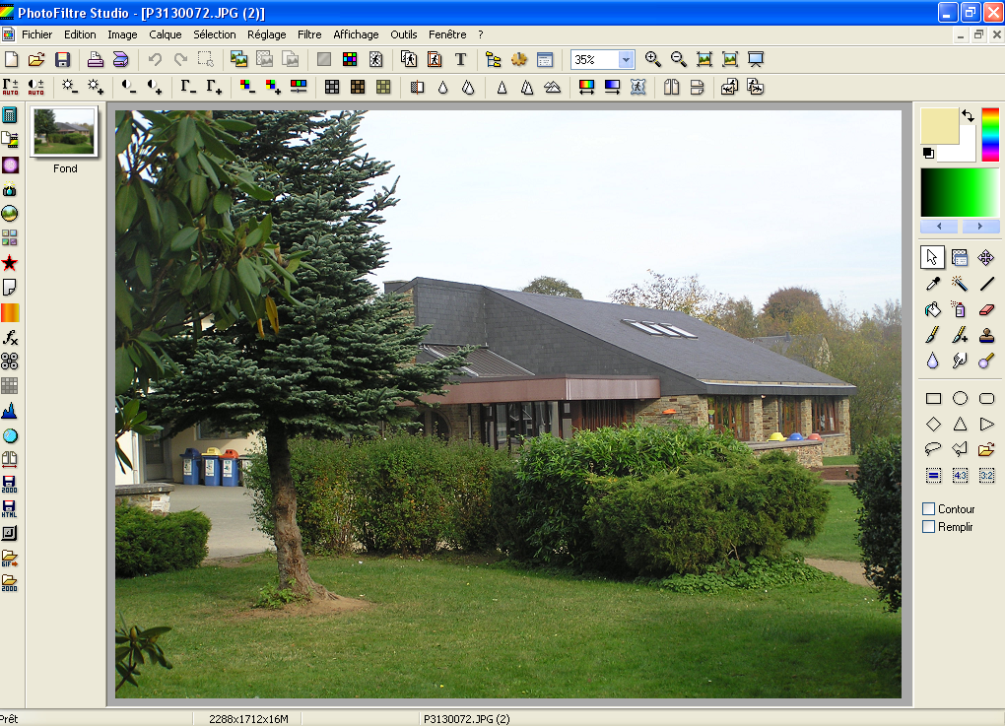
Enregistre ton image dans ton dossier. Donne lui un nom facile à retrouver. Exemple : ecolecadreondule

5. Clique sur filtre PhotoMasque
NB : tu peux aussi utiliser l’icône photoMasque :
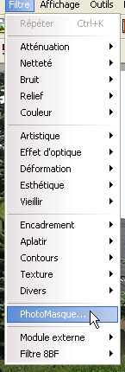
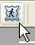

La fenêtre PhotoMasque s’ouvre.
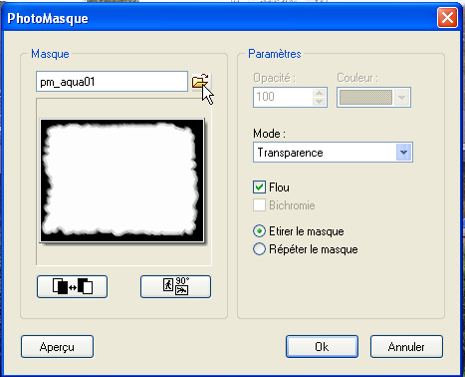
Tu vas choisir un masque clique sur le dossier jaune.
dans le dossier Masks tu ouvres :cadres Sylvey.
Tu sélectionnes le cadre :100 ondule

Clique sur ouvrir
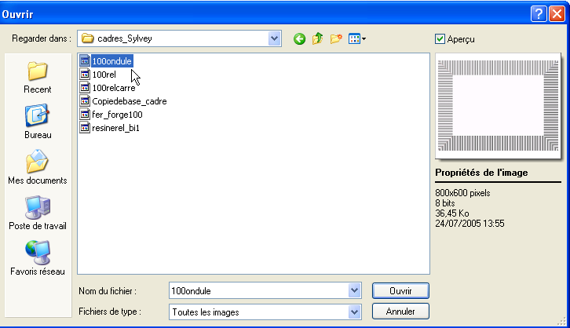
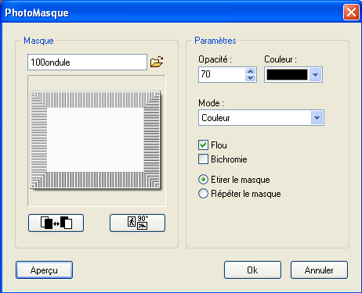
Effectue les réglages suivants :
Couleur : noir
opacité : 70
mode : couleur
flou coché
Etirer le masque
Choisis le sens du masque d’après ton image.
Tu peux avoir un aperçu de ce que cela donne en cliquant sur aperçu.
Ok
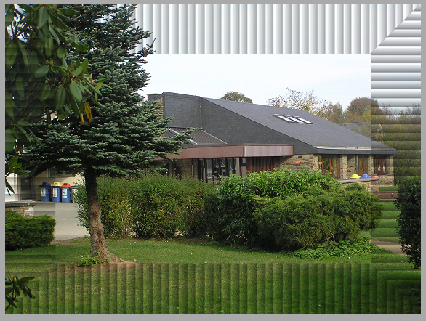

6. Nous allons mettre un peu de relief au centre de la photo.
Pour cela recommence les opérations à l’étape 5.
Mais choisis dans les Masks Cadres Sylvey : 100 rel
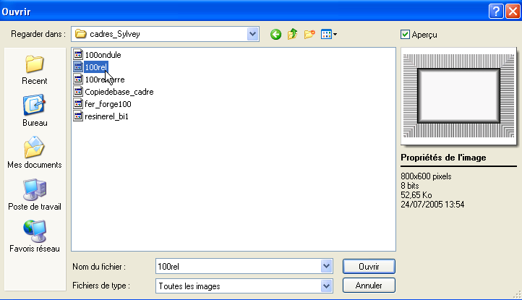

couleur noir, opacité 100 Ok
